Notenlinien – 10x – Ohne

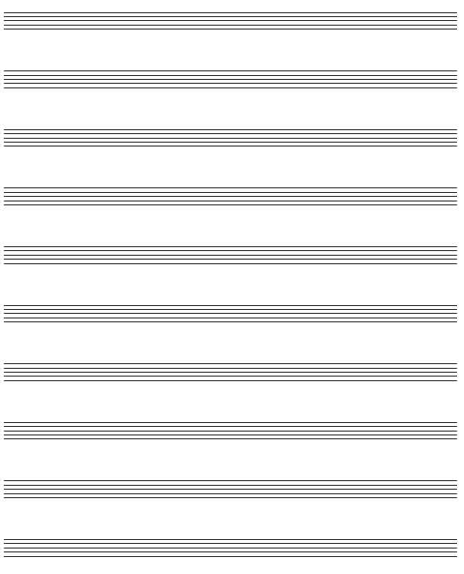

© 8-2018 Kleemann